**BỘ GIÁO DỤC VÀ ĐÀO TẠO**

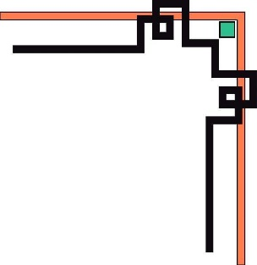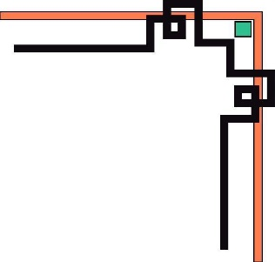

**TRƯỜNG ĐẠI HỌC** **FPT**

**KHOA** **Kỹ thuật phần mềm**

***Project :* Bakery Shop Online**

**Giảng viên hướng dẫn :** Nguyễn Xuân Long

Nguyễn Thị Thảo Uyên

Huỳnh Thị Nhật Uyên

Trần Huy Vũ

Trương Ngọc Hải Long

Đà nẵng, 11/2019

Mục lục

1 Giới thiệu 3

1.1 mục đích của tài liệu 3

1.2 phạm vi áp dụng 3

1.3 thuật ngữ, acronyms & từ viết tắt 4

1.4 tài liệu tham khảo 5

2 Business context & Business Benefit 5

3 Context diagram 5

4 Eco system ma.……………………………………………………………………………………………………..5

5 Functional requirements 5

6 Non Functional requirements 5

7 Screen design 13

8 UML diagrams 23

8.1 Use case diagrams & use case specifications 23

8.2 State diagrams 26

9 Database diagram 27

# Giới thiệu

## Mục đích của tài liệu

* Mục đích của tài liệu là miêu tả tổng quan các chức năng phần mềm, dựa vào đó có thể xây dựng hoàn chỉnh một website Bakery Shop Online. Tài liệu cũng giải thích cách hệ thống làm việc, giao diện của website.

## Phạm vi áp dụng

* Website giúp khách hàng có thể tìm và mua sản phẩm một cách dễ dàng và tiện lợi hơn. Trang web phục vụ cho ba đối tượng dung chính: Customer, Admin, Manager.
* Bảng đặc tả những gì ứng dụng web đã làm

|  |  |
| --- | --- |
| Tác nhân | Description |
| Admin | Check Feedback   * Hệ thống sẽ lọc ra những feedback trên 4 sao, admin sẽ xem feedback đó và chọn lọc những feedback hợp lý, để có thể đăng lên hompage.   Product   * Admin có thể thêm sản phẩm, chỉnh sửa thông tin sản phẩm (chẳng hạn như giá tiền, số lượng,…), xoá các sản phẩm đã không còn sản xuất nữa.   User   * Admin có thể xem thông tin tài khoản users * Tìm kiếm khách hàng phòng khi khách hàng cần lấy lại tài khoản * Admin có thể xem lịch sử giao dịch của khách hàng để có thể tổng kết doanh thu theo ngày trong tháng và so sánh với số tiền trên web.   Bill  Duyệt đơn hàng. |
| Manager | Feedback   * Hệ thống sẽ lọc ra những feedback trên 4 sao, manager xem feedback đó và chọn lọc những feedback hợp lý, để có thể đăng lên hompage.   Bill   * Duyệt đơn hàng. |
| User | * Đăng nhập * Đăng xuất * Đăng ký * Xem và cập nhật thông tin tài khoản * Feedback * Tìm kiếm sản phẩm * Thêm hàng vào giỏ và thanh toán * Xem lịch sử đơn hàng |

## Thuật ngữ & từ viết tắt

* Hiện tại trong tài liệu của nhóm vẫn chưa có những thuật ngữ và viết tắt

## *Tài liệu tham khảo*

* Các web mà nhóm đã tham khảo

|  |  |
| --- | --- |
| **Tài liệu** | **Description** |
| Web bán bánh của cửa hàng bánh Đồng Tiến và Ba Hưng bakery , và các web bán bánh online khác. | Tham khảo các chức năng và giao diện web |

* Công nghệ đã sử dụng
* *Front-end:* Html, Css
* *Back-end:* Jsp servlet
* *Database:* SQLServer
* *Công cụ hỗ trợ:* Netbean

# *Business context & business benefit*

## *Business context*

* Vào thời đại 4.0, khi mọi người đều dùng smartphone thì việc bán hàng online là điều không thể thiếu. Với hình thức bán hàng trực tuyến, người mua hàng và người bán có thể tương tác trực tiếp với nhau trên Internet, tiết kiệm được thời gian và tăng khả năng tương tác với doanh nghiệp. Mô hinh này có khả năng phù hợp với các tiệm bán hàng online, tiết kiệm chi phí mặt bằng

## *Business Benefit*

* Tiết kiệm chi phí, hoạt động không nghỉ 24/24 mà không cần đội ngũ nhân viên phục vụ
* Tiếp cận khách hàng tiềm năng dễ dàng
* Giúp xây dựng và quảng bá thương hiệu, quảng cáo không giới hạn với một chi phí thấp nhất.
* Tăng khả năng cạnh tranh trên thị trường
* Nâng cấp sản phẩm và thêm khách hàng mới
* Tăng lợi nhuận
* Nhận thông tin phản hồi nhanh của khách hàng, đối tác nhanh nhất, mở rộng khả năng tương tác với khách hàng
* Cơ hội liên kết và hợp tác làm ăn lớn

# Context diagram

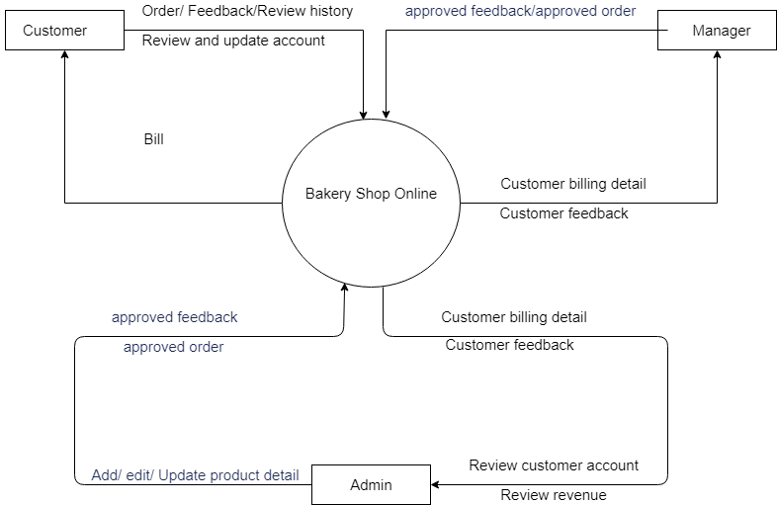

Hình ảnh: Context diagram

# Eco system map

* Hiện tại nhóm vẫn chưa có liên kết với những mạng xã hội hoặc các dịch vụ khác.

# Functional requirements

## User

**5.1.1 Use case name : Login**

- Nếu khách hàng thanh toán khi chưa Đăng nhập, hệ thống sẽ gửi thông báo yêu cầu khách hàng phải Đăng nhập hoặc Đăng ký để tiếp tục việc mua sắm.

- Nếu khách hàng đã có tài khoản, chỉ việc Đăng nhập, tên của khách hàng khi đăng ký sẽ được hiển thị trên thanh menu của hệ thống và khách hàng có thể mua sắm. Còn nếu khách hàng vẫn chưa có tên trong hệ thống nhưng đăng nhập, hệ thống sẽ báo bị lỗi về username hoặc password.

- Khách hàng có thể chọn Remember me để lưu lại username và password cho lần đăng nhập tiếp theo.

- Nếu khách hàng chưa có tài khoản trước đây, khách hàng có thể Đăng ký

**5.1.2 Use case name : Log Out**

- Khi khách hàng không muốn ở lại trang web, có thể chọn cách Logout khỏi hệ thống.

- Khách hàng có thể để chuột ngay tại tên của mình, sau đó sẽ hiển thị những option cho khách hàng đó là Profile và Logout. Nếu khách hàng chọn Logout, đơn hàng khách hàng đang lựa chọn (vẫn chưa được thanh toán) sẽ bị mất. Vì đây là cửa hàng bánh, sản phẩm được thay đổi mỗi ngày với số lượng khác nhau nên hệ thống sẽ không lưu lại đơn hàng chưa được thanh toán của khách hàng.

- Sau khi khách hàng Logout, khách hàng có thể Login vào 1 tài khoản khác hoặc có thể Đăng ký tài khoản

**5.1.3 Use case name : Sign Up**

- Nếu khách hàng chưa có tài khoản tại hệ thống, khách hàng có thể Đăng ký tài khoản

- Khách hàng phải điền thông tin vào form mà hệ thống yêu cầu, không được phép để trống và tuân theo các quy định (password phải trên 8 ký tự, phải confirm lại password đúng với password đã nhập, username không được trùng, phải trên 10 tuổi, số điện thoại phải hợp lệ và không trùng trong dữ liệu đã có, email phải hợp lệ và không trùng với dữ liệu đã có ), nếu vi phạm các quy định trên, hệ thống sẽ gửi thông báo tới để người dùng điều chỉnh lại thông tin sao cho phù hợp. Khi ấy, tài khoản mới dành cho khách hàng sẽ được tạo, và tự động đăng nhập vào hệ thống. Khách hàng có thể mua sắm tại cửa hàng sau khi Đăng ký.

**5.1.4 Use case name : Update Customer’s Info**

- Nếu khách hàng muốn thay đổi thông tin của bản thân, khách hàng có thể di chuyển chuột vào tên của mình, sẽ hiển thị các option trong đó có Profile. Khách hàng sẽ vào đó để sửa đổi thông tin.

- Profile sẽ hiển thị lại tất cả thông tin khách hàng, khách hàng có thể thay đổi tất cả thông tin ngoại trừ username. Những thông tin khách hàng thay đổi sẽ được kiểm tra trước khi lưu vào hệ thống. Nếu có lỗi, hệ thống sẽ báo cho khách hàng biết thông tin sai ở đâu. (không cho phép số điện thoại, email đã tồn tại trong hệ thống,…)

**5.1.5 Use case name : Feedback**

- Khi khách hàng muốn để lại cảm nhận của mình sau khi dùng sản phẩm của cửa hàng, khách hàng có thể viết vào phần Feedback tại page Contact.

- Feedback sẽ yêu cầu khách hàng ghi lại Họ, tên, email, nội dung cảm nhận và đánh giá theo sao. Nếu một trong những phần này bị thiếu, hệ thống sẽ yêu cầu khách hàng điền đầy đủ thông tin. Trước khi lưu vào dữ liệu, hệ thống sẽ kiểm tra lại về email của khách hàng xem có hợp lệ hay không. Usecase này không yêu cầu khách hàng phải đăng nhập. Vì có một số khách có thể mua tại cửa hàng và vào web để đánh giá. Tất cả những đánh giá của khách hàng sẽ được hiển thị tại homepage của cửa hàng một cách công khai.

**5.1.6 Use case name : Search**

- Nếu khách hàng cảm thấy khó khăn trong việc tìm sản phẩm, khách hàng có thể đưa ra các ý định của mình khi mua như về tên bánh, loại và mô tả. Khi đó hệ thống sẽ trả lại kết quả cho khách hàng

- Hệ thống sẽ tìm tất cả sản phẩm có tên giống với sản phẩm khách hàng đưa ra, hoặc có loại cùng tên khách hàng đưa, hoặc trong mô tả có những từ mà khách hàng đưa ra. Hệ thống sẽ cố gắng đưa ra nhiều sản phẩm phù hợp với tiêu chí mà khách hàng đưa ra nhất có thể

**5.1.7 Use case name : Shopping Cart**

- Khi khách hàng thích sản phẩm nào, trong mỗi sản phẩm sẽ hiển thị giá tiền, khi đó khách hàng có thể click vào đó. Sản phẩm sẽ được tự động thêm vào giỏ hàng

- Khi khách hàng click vào giỏ hàng bên cạnh tên của mình trên thanh menu, hệ thống sẽ chuyển tới trang web hiển thị giỏ hàng của khách hàng. Khi đó khách hàng có thể tăng giảm sản phẩm theo ý muốn. Nhưng không thể tăng quá số lượng hiện có trong kho. (Ví dụ như sản phẩm chỉ còn 3 cái, khách hàng chỉ có thể tăng lên 3, không thể tăng thêm). Khi khách hàng giảm sản phẩm về tới 0, sản phẩm sẽ bị xóa khỏi giỏ hàng của khách hàng.

- Nếu khách hàng cảm thấy mua đủ và muốn thanh toán, khách hàng chọn vào button Pay ở dưới. Khi đó hệ thống sẽ chuyển khách hàng tới trang

web để điền đầy đủ thông tin để vận chuyển (để phòng khi khách hàng mua tại nhiều nơi khác nhau nên phải điền form cho mỗi lần mua), thông tin gồm tên, địa chỉ và số điện thoại. Thông tin này sẽ được kiểm tra có hợp lệ hay không.

- Khi điển thông tin đầy đủ, khách hàng chọn Delivery để vận chuyển. Trước đó, khách hàng có thể nhìn lại hóa đơn mua hàng của mình lần nữa để xem. Sau khi xem xong, khách hàng click vào button OK để quay về trang Products để mua nếu có nhu cầu

**5.1.8 Use case name: Seen Notification**

- Sau khi đơn hàng được admin duyệt, thông báo đơn hàng đã được duyệt hiện lên, khách hàng đã xem thì click vào nút thông báo (hình chuông) thông báo sẽ tắt

## *Admin*

**5.2.1 Check Feedback**

- Hệ thống sẽ hiển thị toàn bộ Feedback của khách hàng và Admin sẽ duyệt những Feedback tốt để xuất hiện trên Homepage.

**5.2.2 Product**

- Admin có thể thêm sản phẩm, chỉnh sửa thông tin sản phẩm (chẳng hạn như giá tiền, số lượng,…), xoá các sản phẩm đã không còn sản xuất nữa.

**5.2.3 User**

- Admin có thể xem thông tin tài khoản Users

- Tìm kiếm khách hàng phòng khi khách hàng cần lấy lại tài khoản

- Admin có thể xem lịch sử giao dịch của khách hàng để có thể tổng kết doanh thu theo ngày trong tháng và so sánh với số tiền trên web.

**5.2.4 Bill**

- Admin sẽ được kiểm soát đơn hàng theo dạng : có bao nhiêu đơn hàng được đặt, những đơn hàng đã được Manager confirm và nhận làm, những đơn hàng đã được hoàn thành hoặc bị huỷ khi giao.

**5.2.4 Revenue**

- Admin có quyển được xem doanh thu của những đơn hàng bán qua web trong tháng. Sẽ ghi rõ những ngày nào được bao nhiêu để tạo thành dữ liệu, có thể bổ sung cho sau này

## Manager

**5.3.1 Feedback**

- Hệ thống sẽ hiển thị toàn bộ Feedback của khách hàng và Admin sẽ duyệt những Feedback tốt để xuất hiện trên Homepage.

**5.3.2 Bill**

- Manager sẽ duyệt những đơn được Order, khi Manager chọn Confirm thì hệ thống sẽ xác nhận rằng Manager là người làm đơn hàng đó, dễ dàng cho Admin quản lý. Khi Manager hoàn thành đơn có thể confirm lại hệ thống để đơn hàng chuyển qua trạng thái đang giao. Khi đơn hàng được giao, sẽ có tiếp tục 2 trạng thái, đó là Complete và Boom. Nếu khách hàng Boom hàng, thì số lượt Boom của khách hàng sẽ tăng lên. Nếu số lượt boom tăng đến 3, User đó sẽ bị hệ thống block

# non functional requirements

6.1. Performance

|  |  |
| --- | --- |
| No. | Requirement |
| 1. | Allow a large amount of Internet access to the system |
| 2. | Fast import / export time |

6.2. Scalability

|  |  |
| --- | --- |
| No. | Requirement |
| 1. | Ability to store large data |
| 2. | Allow multiple users to perform the same actions in the same time period |

6.3. Security

|  |  |
| --- | --- |
| No. | Requirement |
| 2. | Log in to perform functions corresponding to each user's role |
| 3. | Authenticate users with account and password |
| 4. | System data is backed up daily and safely stored outside the site |

6.4. Browser

|  |  |
| --- | --- |
| No. | Requirement |
| 1. | Chrome is recommend |
| 2. | Opera and IE |

6.5. Reliability

|  |  |
| --- | --- |
| No. | Requirement |
| 1. | If anything goes wrong, the system recovery time (from the backed up data) is within 1 day. |

6.6. Interfaces

|  |  |
| --- | --- |
| No. | Requirement |
| 1. | Use Html, Css and Js |

6.7. Assumptions

|  |  |
| --- | --- |
| No. | Requirement |
| 1. | The system may be suspended if an upgrade is needed |

* Đơn hàng được xác nhận bởi Manager và được kiểm soát bởi Admin
* Phần mềm web chạy trên OS: windows
* Phần mềm web chạy trên browser: IE, Chrome
* Hiện tại dự án chỉ làm và chạy localhost, vẫn chưa đưa ra thực tế vậy nên không biết chính xác có thể bởi bao nhiêu user

# Screen design

## Customer

**7.1.1 Sign up**

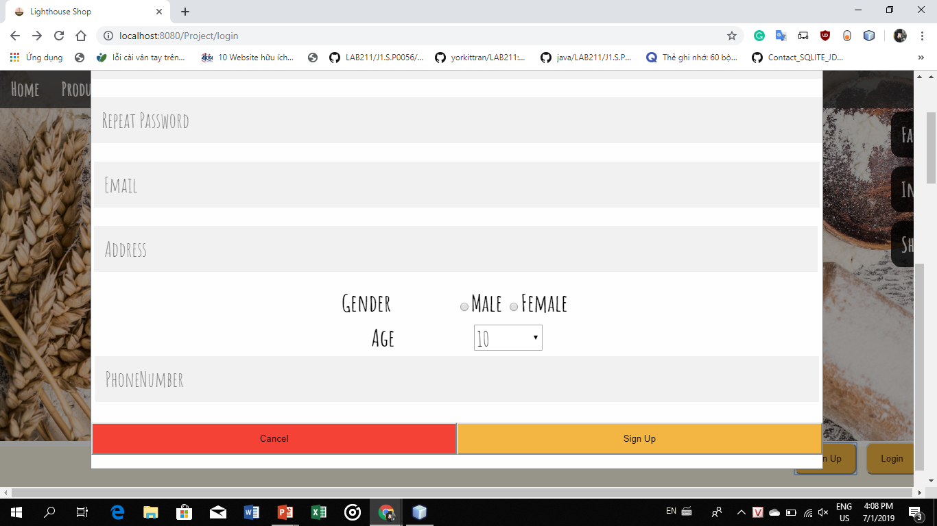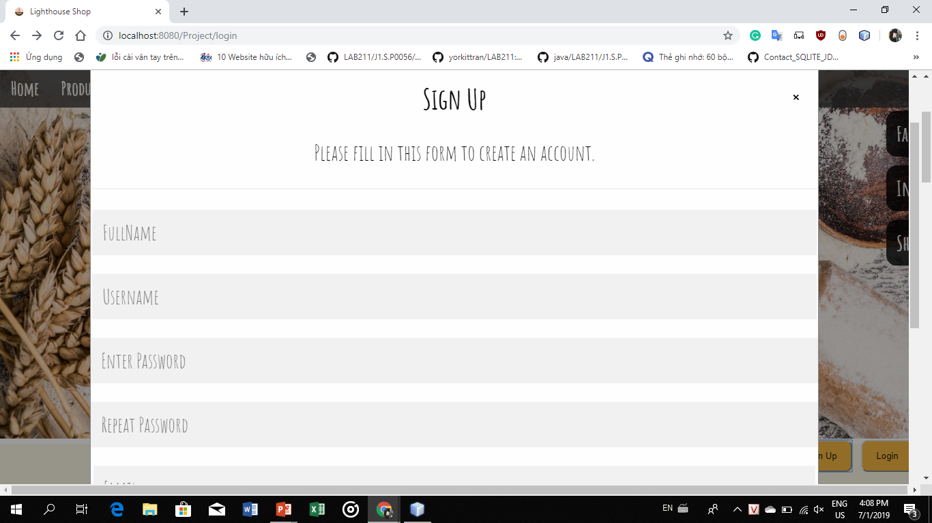

**7.1.2 Login**

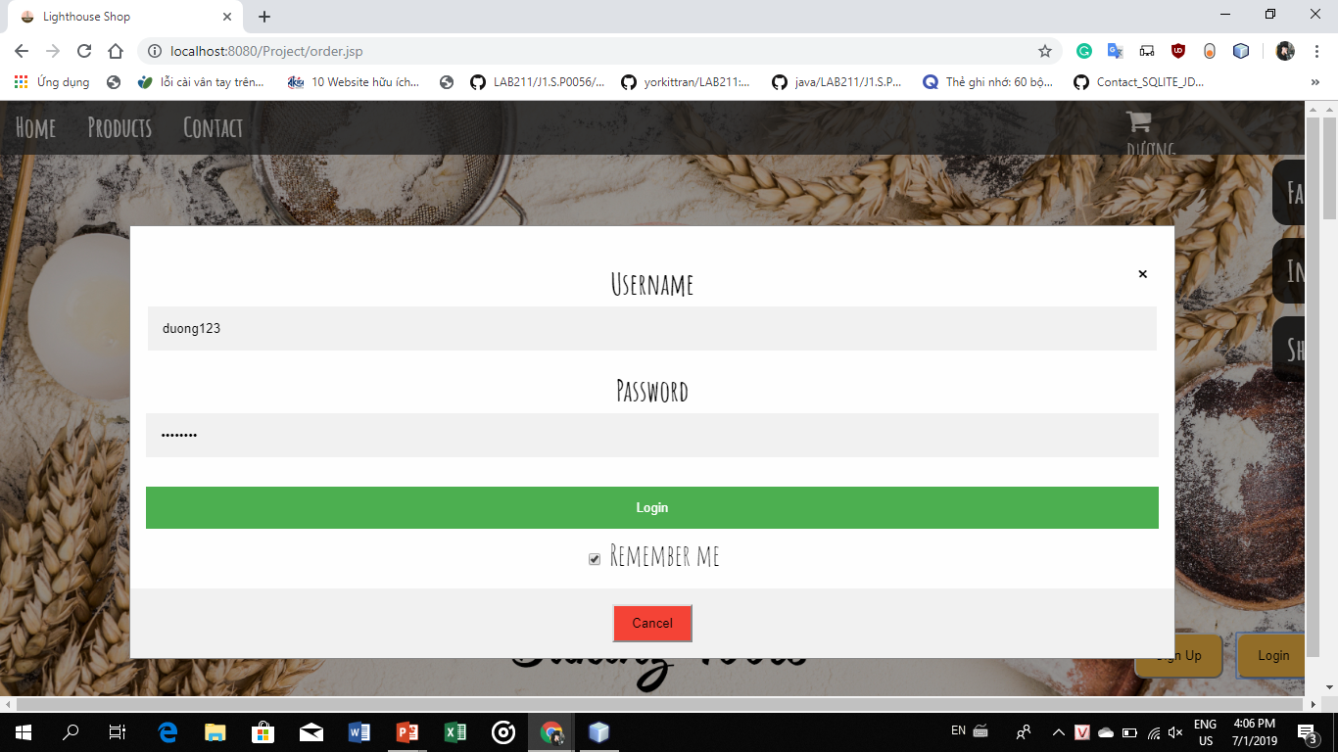

**7.1.3 Update Customer’s Info**

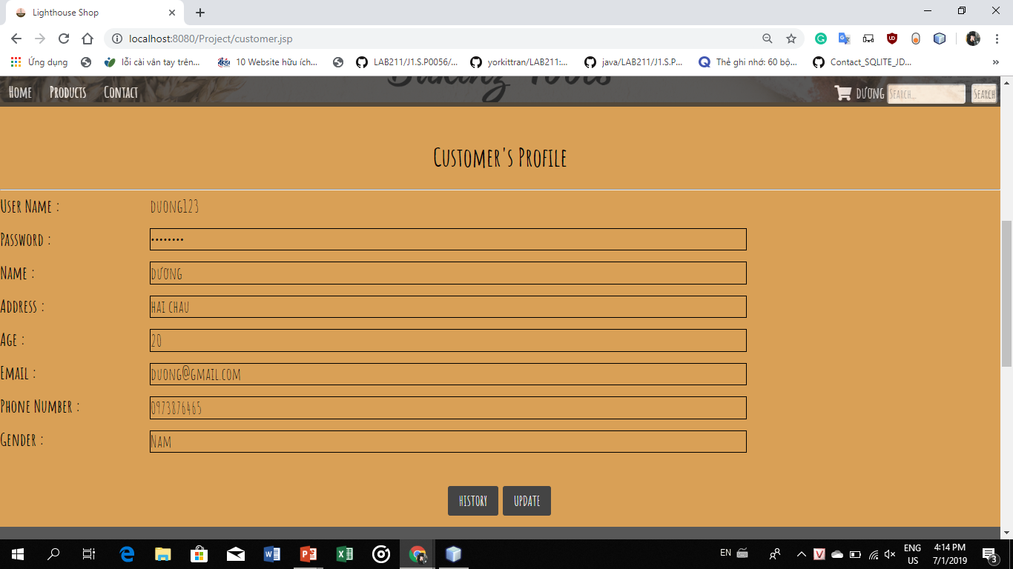

**7.1.4 Feedback**

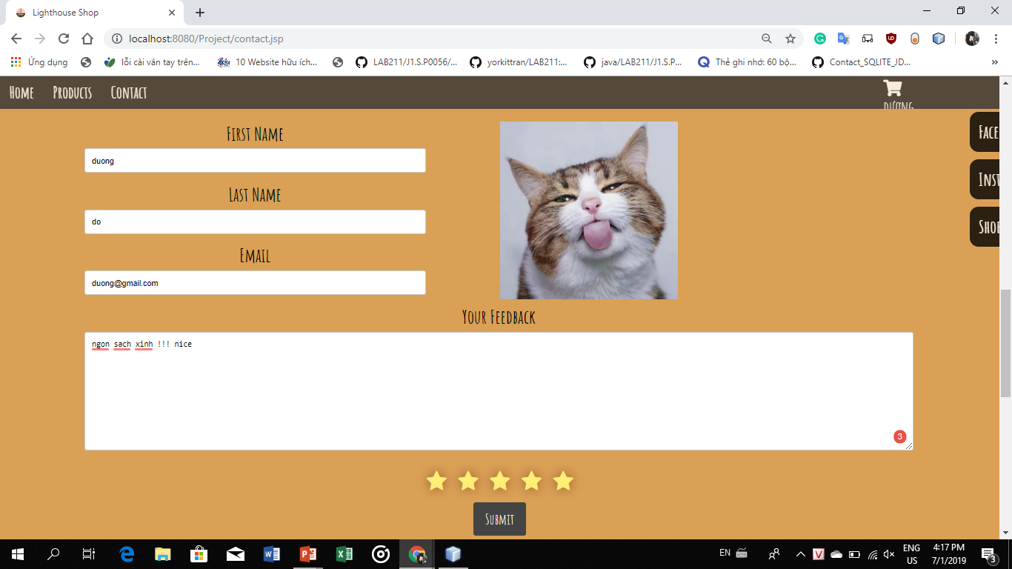

**7.1.5 Search**

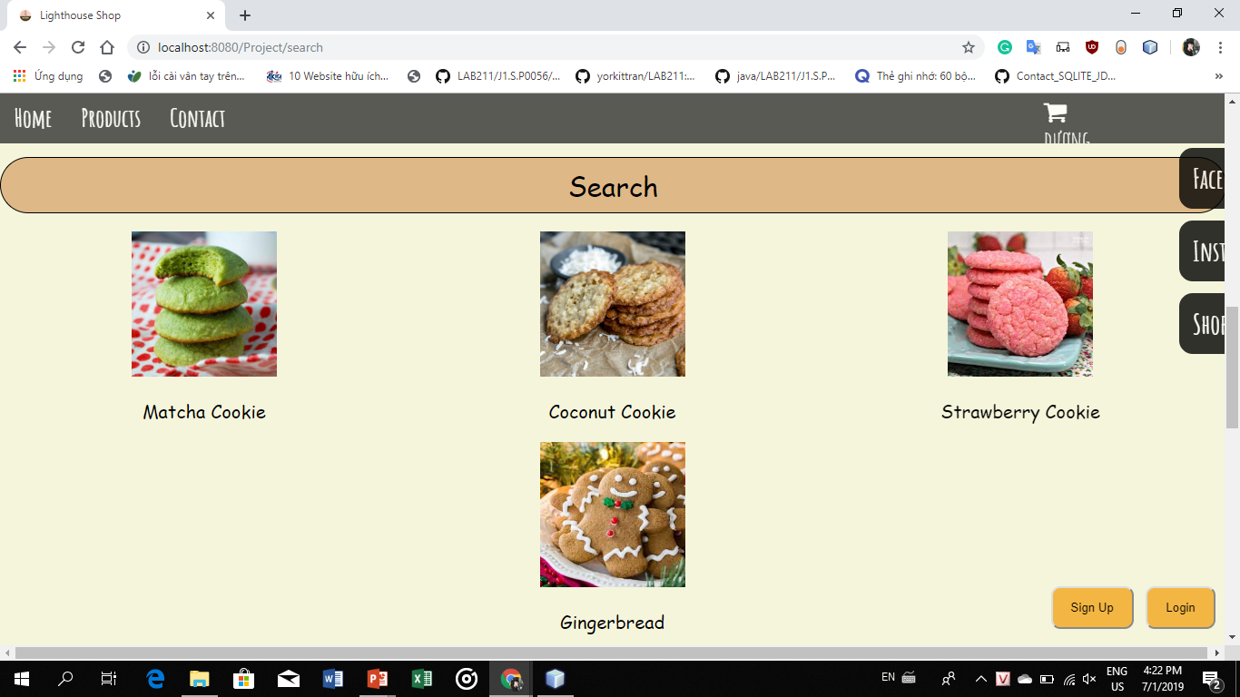

**7.1.6 Shopping Card**

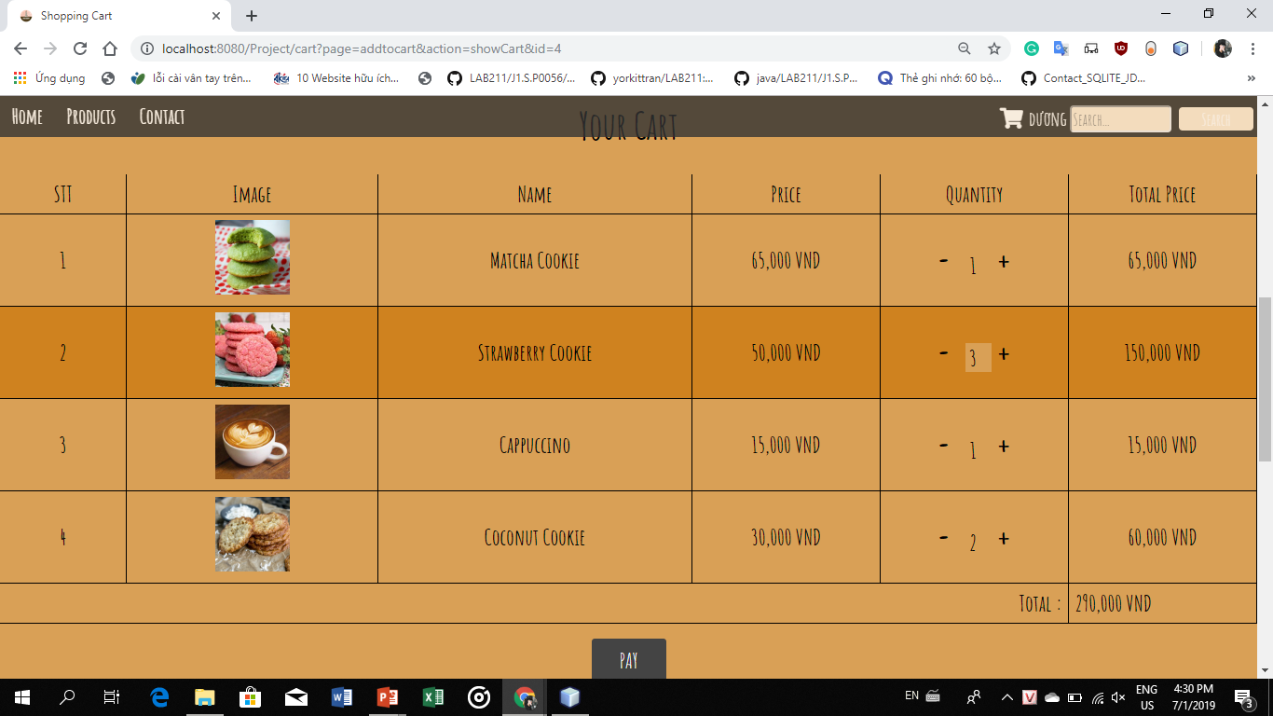

**7.1.7 Seen nontification**

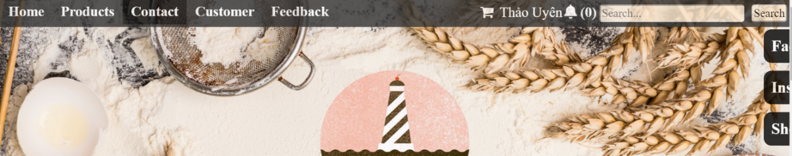

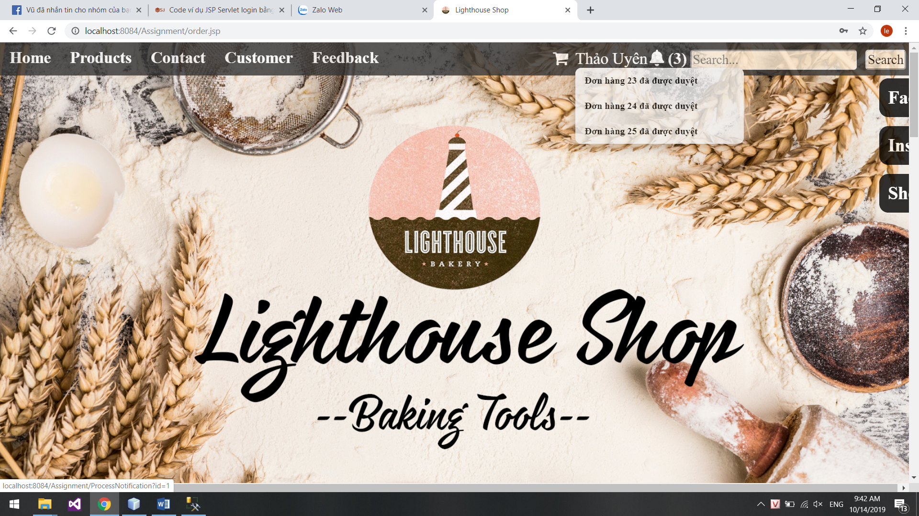

## Manager

### Check Feedback

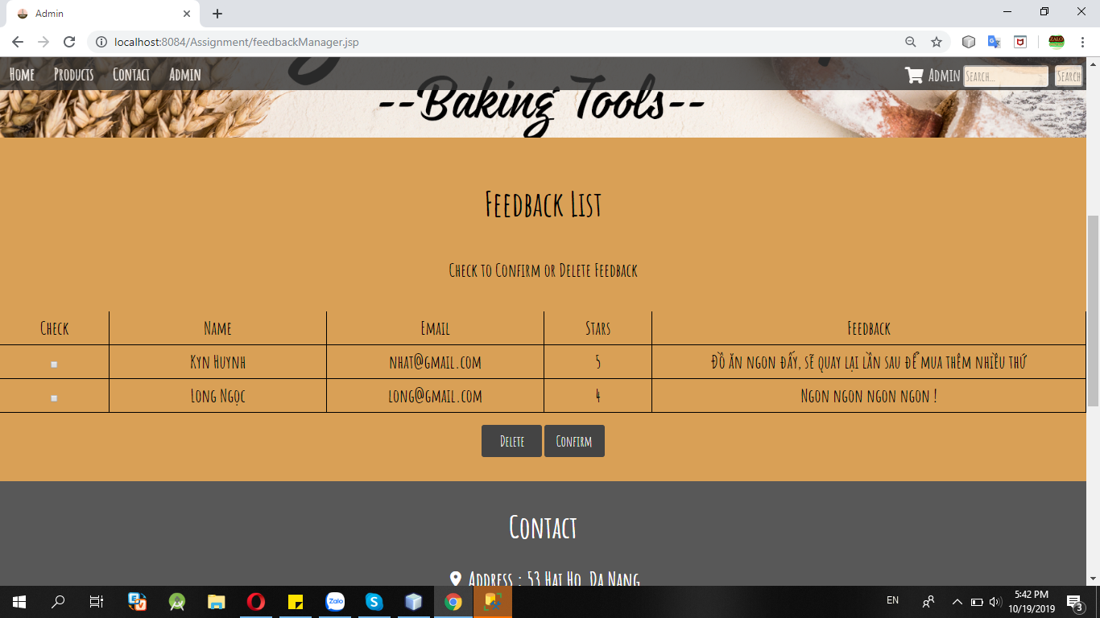

### Bill

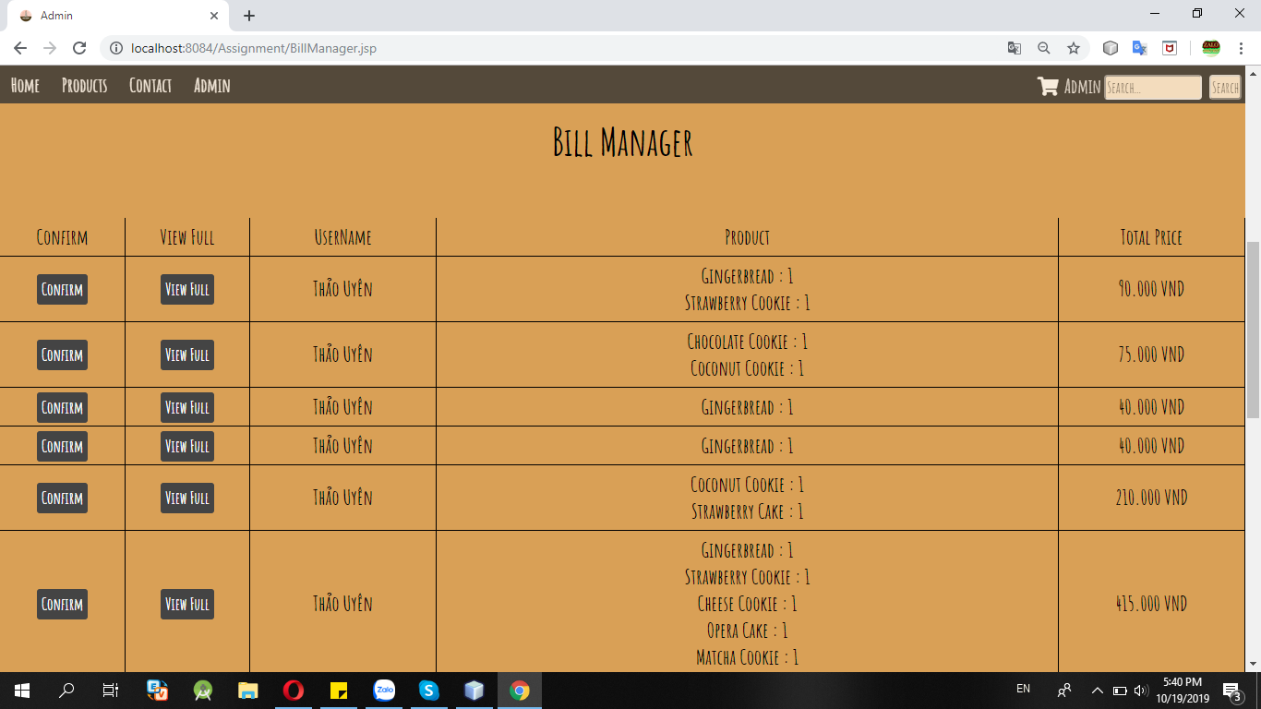

### Product

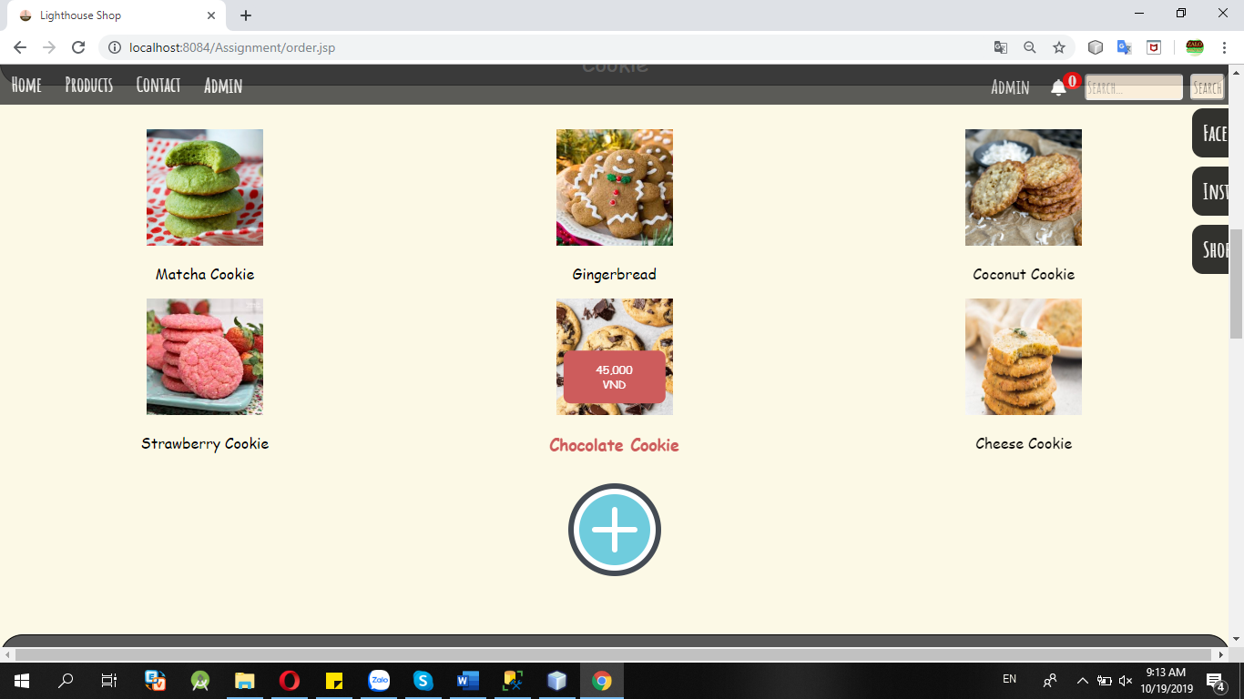

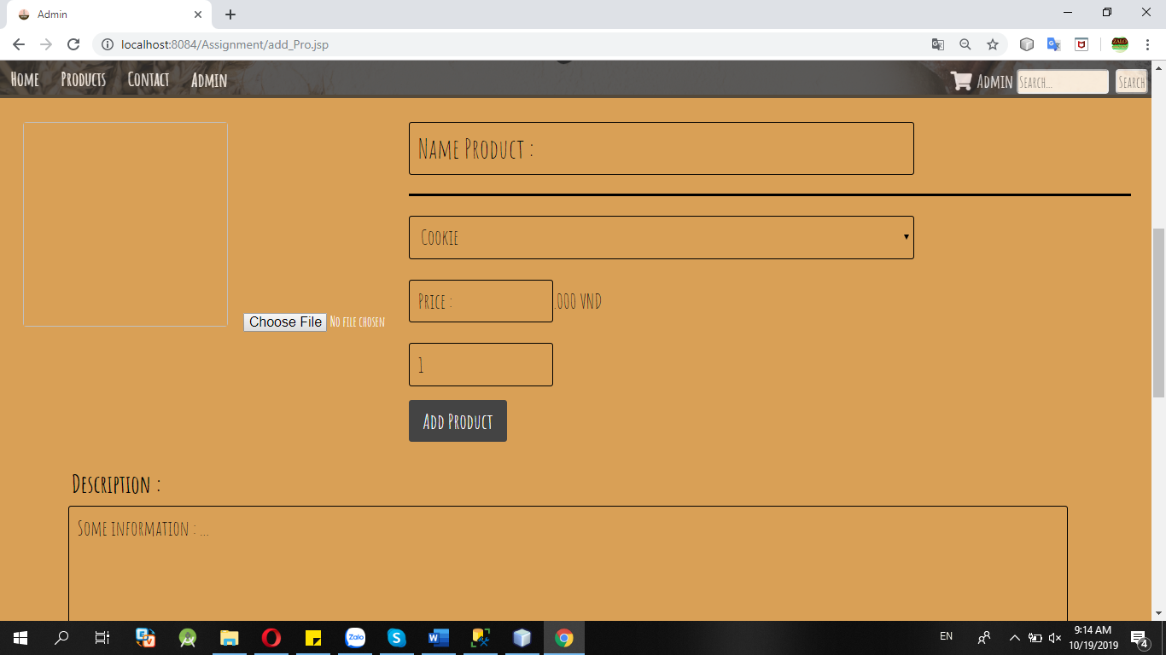

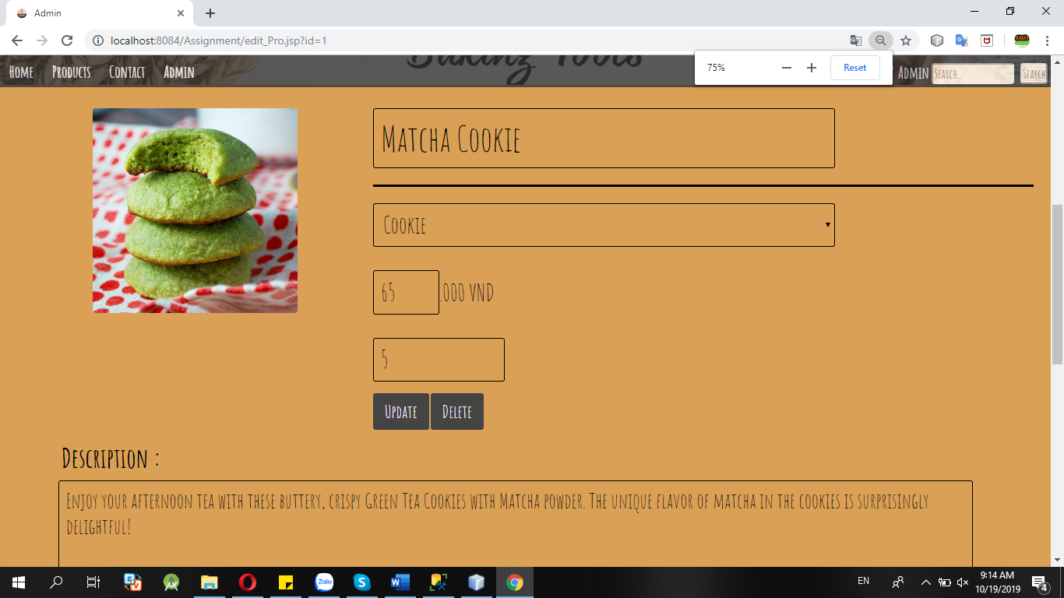

## Admin

### Check feedback



### Product







### Show customer

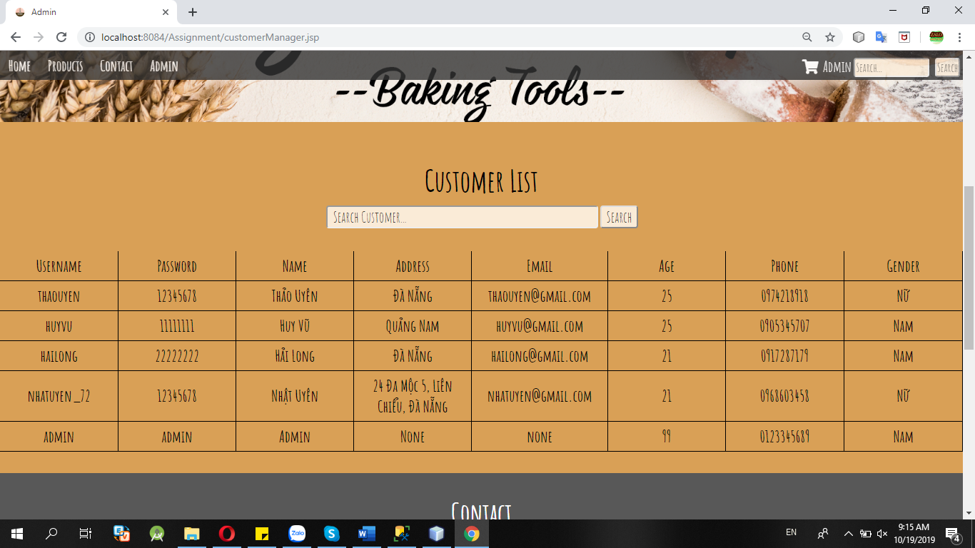

### Check bill



### Review revenue

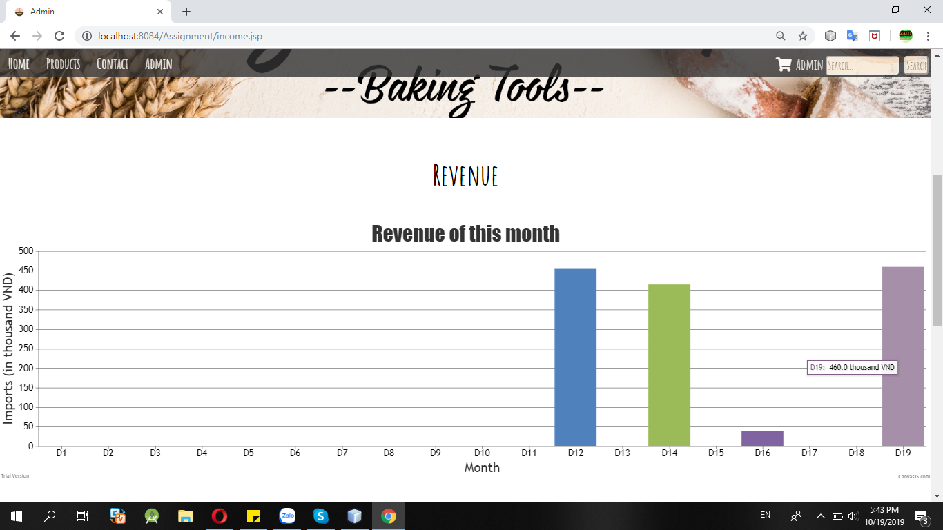

# UML diagrams

## Use case diagrams & use case specifications

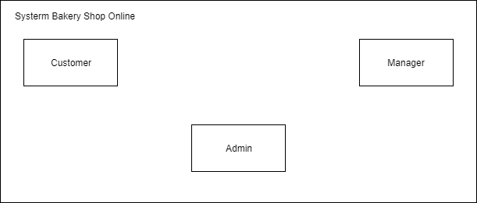

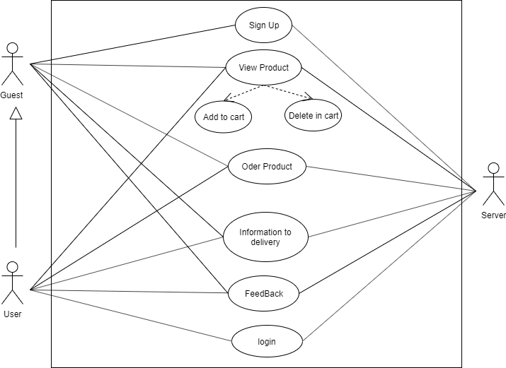

Customer

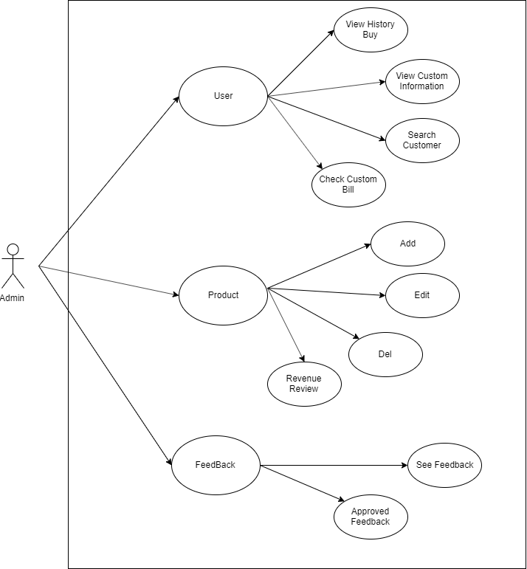

Admin

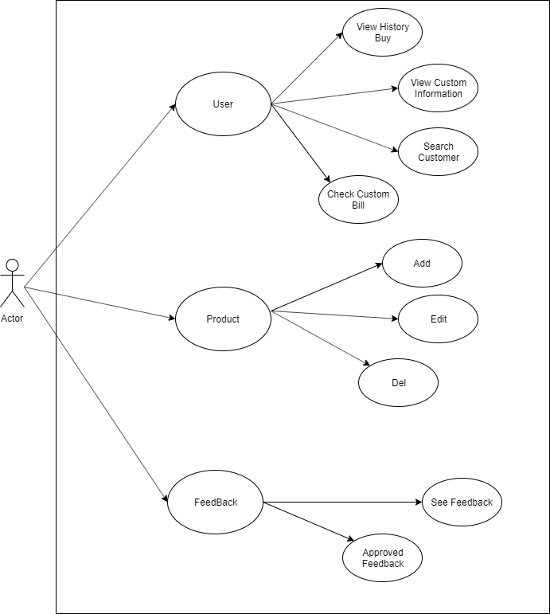

Manager

## State diagrams

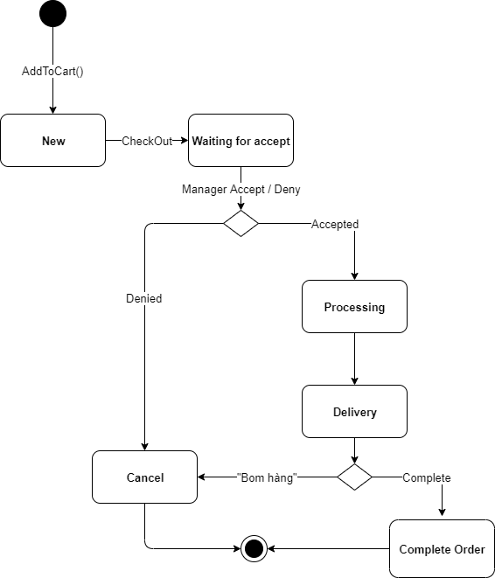

# Database diagram

